交银施罗德纯债债券型发起式证券投资基金
2025年第2季度报告

2025年6月30日

基金管理人：交银施罗德基金管理有限公司
基金托管人：中国农业银行股份有限公司
报告送出日期：2025年7月18日
- 重要提示
基金管理人的董事会及董事保证本报告所载资料不存在虚假记载、误导性陈述或重大遗漏，并对其内容的真实性、准确性和完整性承担个别及连带责任。
基金托管人中国农业银行股份有限公司根据本基金合同规定，于2025年07月17日复核了本报告中的财务指标、净值表现和投资组合报告等内容，保证复核内容不存在虚假记载、误导性陈述或者重大遗漏。
基金管理人承诺以诚实信用、勤勉尽责的原则管理和运用基金资产，但不保证基金一定盈利。
基金的过往业绩并不代表其未来表现。投资有风险，投资者在作出投资决策前应仔细阅读本基金的招募说明书。
本报告中财务资料未经审计。
本报告期自2025年04月01日起至06月30日止。
- 基金产品概况
基金简称 | 交银纯债债券发起
基金主代码 | 519718
基金运作方式 | 契约型开放式
基金合同生效日 | 2012年12月19日
报告期末基金份额总额 | 3,606,794,076.02份
投资目标 | 本基金为纯债基金，在严格控制投资风险的基础上，追求稳定的当期收益和基金资产的稳健增值。
投资策略 | 本基金充分发挥基金管理人的研究优势，将规范化的基本面研究、严谨的信用分析与积极主动的投资风格相结合，在分析和判断宏观经济运行状况和金融市场运行趋势的基础上，动态调整大类金融资产比例，自上而下决定债券组合久期、期限结构、债券类别配置策略，在严谨深入的分析基础上，综合考量各类债券的流动性、供求关系和收益率水平等，自下而上地精选个券。
业绩比较基准 | 中债综合全价指数
风险收益特征 | 本基金是一只债券型基金，属于证券投资基金中中等风险的品种，其长期平均的预期收益和风险高于货币市场基金，低于混合型基金和股票型基金。
基金管理人 | 交银施罗德基金管理有限公司
基金托管人 | 中国农业银行股份有限公司
下属分级基金的基金简称 | 交银纯债债券发起A/B | 交银纯债债券发起C | 交银纯债债券发起D
下属分级基金的交易代码 | 519718 | 519720 | 022162
下属分级基金的前端交易代码 | 519718 | - | -
下属分级基金的后端交易代码 | 519719 | - | -
报告期末下属分级基金的份额总额 | 2,213,089,988.55份 | 118,779,931.19份 | 1,274,924,156.28份
注：1、本基金A类基金份额采用前端收费模式，B类基金份额采用后端收费模式，前端交易代码即为A类基金份额交易代码，后端交易代码即为B类基金份额交易代码。
2、本基金为发起式基金。
- 主要财务指标和基金净值表现
  - 主要财务指标
单位：人民币元
主要财务指标 | 报告期（2025年4月1日-2025年6月30日）
主要财务指标 | 交银纯债债券发起A/B | 交银纯债债券发起C | 交银纯债债券发起D
1.本期已实现收益 | 16,547,394.61 | 1,107,731.48 | 6,282,769.27
2.本期利润 | 21,643,472.99 | 1,764,262.82 | 6,831,048.81
3.加权平均基金份额本期利润 | 0.0101 | 0.0104 | 0.0085
4.期末基金资产净值 | 2,412,155,391.34 | 129,070,784.45 | 1,390,454,776.22
5.期末基金份额净值 | 1.0899 | 1.0866 | 1.0906
注：1、上述基金业绩指标不包括持有人认购或交易基金的各项费用，计入费用后的实际收益水平要低于所列数字；
2、本期已实现收益指基金本期利息收入、投资收益、其他收入（不含公允价值变动收益）扣除相关费用和信用减值损失后的余额，本期利润为本期已实现收益加上本期公允价值变动收益。
  - 基金净值表现
    - 基金份额净值增长率及其与同期业绩比较基准收益率的比较
交银纯债债券发起A/B
阶段 | 净值增长率① | 净值增长率标准差② | 业绩比较基准收益率③ | 业绩比较基准收益率标准差④ | ①－③ | ②－④
过去三个月 | 0.94% | 0.04% | 1.06% | 0.10% | -0.12% | -0.06%
过去六个月 | 0.88% | 0.05% | -0.14% | 0.11% | 1.02% | -0.06%
过去一年 | 2.49% | 0.06% | 2.36% | 0.10% | 0.13% | -0.04%
过去三年 | 9.43% | 0.05% | 7.13% | 0.07% | 2.30% | -0.02%
过去五年 | 17.81% | 0.05% | 8.86% | 0.07% | 8.95% | -0.02%
自基金合同生效起至今 | 62.78% | 0.09% | 18.33% | 0.08% | 44.45% | 0.01%
交银纯债债券发起C
阶段 | 净值增长率① | 净值增长率标准差② | 业绩比较基准收益率③ | 业绩比较基准收益率标准差④ | ①－③ | ②－④
过去三个月 | 0.84% | 0.04% | 1.06% | 0.10% | -0.22% | -0.06%
过去六个月 | 0.68% | 0.05% | -0.14% | 0.11% | 0.82% | -0.06%
过去一年 | 2.06% | 0.06% | 2.36% | 0.10% | -0.30% | -0.04%
过去三年 | 8.09% | 0.05% | 7.13% | 0.07% | 0.96% | -0.02%
过去五年 | 15.45% | 0.05% | 8.86% | 0.07% | 6.59% | -0.02%
自基金合同生效起至今 | 54.02% | 0.09% | 18.33% | 0.08% | 35.69% | 0.01%
交银纯债债券发起D
阶段 | 净值增长率① | 净值增长率标准差② | 业绩比较基准收益率③ | 业绩比较基准收益率标准差④ | ①－③ | ②－④
过去三个月 | 0.94% | 0.04% | 1.06% | 0.10% | -0.12% | -0.06%
过去六个月 | 0.88% | 0.05% | -0.14% | 0.11% | 1.02% | -0.06%
自基金合同生效起至今 | 1.97% | 0.06% | 1.39% | 0.11% | 0.58% | -0.05%
注：1、本基金的业绩比较基准为中债综合全价指数。
2、交银纯债债券发起D上述“自基金合同生效起至今”实际为“自基金份额类别首次确认起至今”，下同。
    - 自基金合同生效以来基金累计净值增长率变动及其与同期业绩比较基准收益率变动的比较
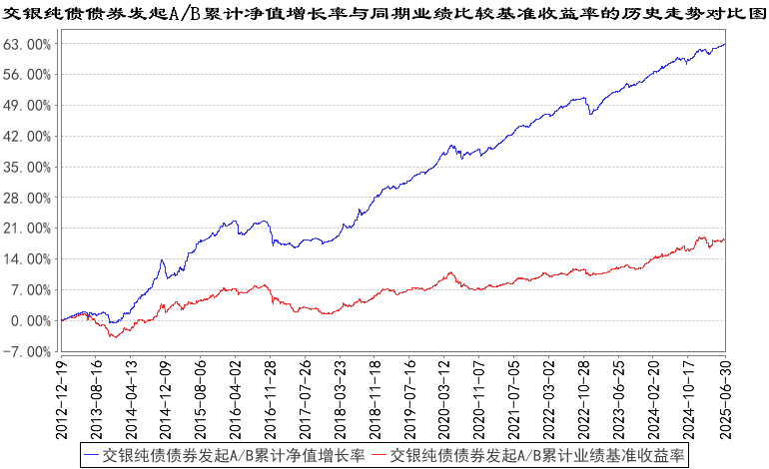
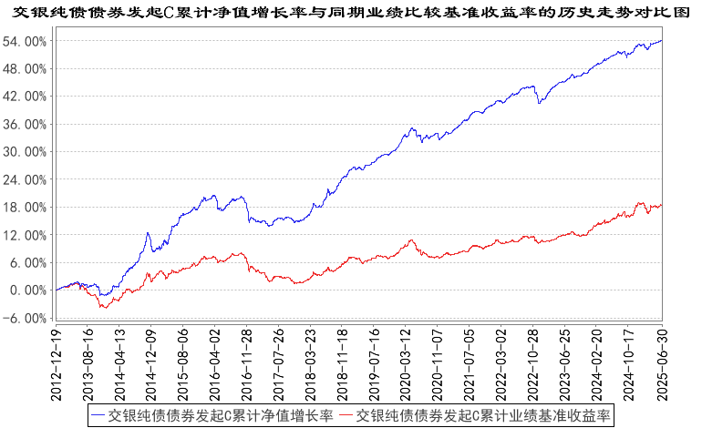
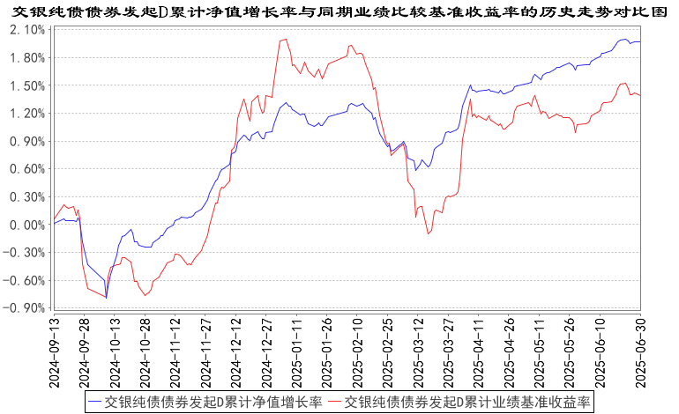
注：1、本基金建仓期为自基金合同生效日起的6个月。截至建仓期结束，本基金各项资产配置比例符合基金合同及招募说明书有关投资比例的约定。
2、本基金自2024年9月12日起，开始销售D类份额，投资者提交的申购申请于2024年9月13日被确认并将有效份额登记在册。
- 管理人报告
  - 基金经理（或基金经理小组）简介
姓名 | 职务 | 任本基金的基金经理期限 |  | 证券从业年限 | 说明
姓名 | 职务 | 任职日期 | 离任日期 | 证券从业年限 | 说明
于海颖 | 交银纯债债券发起、交银丰晟收益债券、交银裕坤纯债一年定期开放债券、交银鸿光一年混合、交银鸿信一年持有期混合、交银鸿泰一年持有期混合、交银裕盈纯债债券、交银裕道纯债一年定期开放债券发起、交银裕通纯债债券的基金经理，公司混合资产投资总监兼多元资产管理总监 | 2017年6月10日 | - | 19年 | 硕士。历任北方国际信托投资股份有限公司固定收益研究员、光大保德信基金管理有限公司交易员/基金经理助理/基金经理、银华基金管理有限公司基金经理、五矿证券有限公司固定收益事业部投资管理部总经理。2016年加入交银施罗德基金管理有限公司，历任公司固定收益（公募）投资总监。
注：基金经理（或基金经理小组）期后变动（如有）敬请关注基金管理人发布的相关公告。
  - 管理人对报告期内本基金运作遵规守信情况的说明
在报告期内，本基金管理人严格遵循了《中华人民共和国证券投资基金法》、基金合同和其他相关法律法规的规定，并本着诚实信用、勤勉尽责的原则管理和运用基金资产，基金整体运作符合有关法律法规和基金合同的规定，为基金持有人谋求最大利益。
  - 公平交易专项说明
    - 公平交易制度的执行情况
本公司制定了严格的投资控制制度和公平交易监控制度来保证旗下基金运作的公平，旗下所管理的所有资产组合，包括证券投资基金和私募资产管理计划均严格遵循制度进行公平交易。
公司建立资源共享的投资研究信息平台，确保各投资组合在获得投资信息、投资建议和实施投资决策方面享有公平的机会。公司在交易执行环节实行集中交易制度，建立公平的交易分配制度。对于交易所公开竞价交易，遵循“价格优先、时间优先”的原则，全部通过交易系统进行比例分配；对于非集中竞价交易、以公司名义进行的场外交易，遵循公平交易分配原则对交易结果进行分配。
公司中央交易室和风险管理部进行日常投资交易行为监控，风险管理部负责对各账户公平交易进行事后分析，于每季度和每年度分别对公司管理的不同投资组合的整体收益率差异、分投资类别的收益率差异以及不同时间窗口同向交易的交易价差进行分析，通过分析评估和信息披露来加强对公平交易过程和结果的监督。
报告期内本公司严格执行公平交易制度，公平对待旗下各投资组合，未发现任何违反公平交易的行为。
    - 异常交易行为的专项说明
本基金于本报告期内不存在异常交易行为。本报告期内，本公司管理的所有投资组合参与的交易所公开竞价同日反向交易成交较少的单边交易量没有超过该证券当日总成交量5%的情形，本基金与本公司管理的其他投资组合在不同时间窗下（如日内、3日内、5日内）同向交易的交易价差未出现异常。
  - 报告期内基金的投资策略和运作分析
2025年二季度，债市收益率震荡为主，4月初利率快速下行后转为震荡，5月震荡走高，6月重回下行，期限利差先压缩后走扩。具体来看，4月初受到贸易摩擦引发的市场预期变动，10年和30年国债收益率快速大幅下行，4月7日分别下行至1.63%和1.82%的月内低点，随后转为窄幅震荡，后续由于供给担忧和换券影响，收益率曲线较前期陡峭化明显，后续随着资金面趋于平稳宽松，收益率继续向前低靠拢。5月上旬，货币政策宽松落地，央行宣布降准降息，收益率维持低位震荡，中下旬受贸易摩擦缓和影响，债市震荡偏弱。6月上旬，央行提前公告操作买断式逆回购，月内两次操作合计实现净投放，叠加资金面宽松等因素，债市收益率小幅牛陡，长端维持窄幅区间震荡。截至6月30日，1年期国债收益率较季初下行20BP至1.34%，10年期国债收益率下行17BP至1.65%。
报告期内，考虑到市场风险偏好提升，组合减持了部分中短期限且性价比偏弱的信用债品种，组合利率债持仓进行了结构置换，同时考虑到组合流动性因素，组合增持了部分中等期限的信用品种，以提升组合信用部分的弹性。
展望2025年三季度，贸易摩擦对全球贸易收缩及经济下行的压力将逐步显现，但考虑到地方财政发力提速，叠加准财政工具的对冲效应，基建投资与实物工作量提振动能增强，装备制造业、高技术制造业投资增速持续领跑整体水平，充分彰显产业升级的强劲韧性，预计三季度宏观经济延续温和增长态势。当前食品价格上涨动能偏弱，预计在基本面温和修复、通胀水平相对低位、地产投资回升乏力的背景下，流动性环境将保持均衡宽松基调，但缴税大月、跨季时点及政府债集中发行期的资金波动可能有所加剧。综合上述因素，三季度债券市场或呈现震荡偏强格局，基本面与政策边际变化将成为主要扰动源。组合将在保持流动性的基础上合理运用杠杆，于短期调整中积极把握债券配置窗口，持续动态优化组合结构，同时依据预期差捕捉阶段性交易性机会。
  - 报告期内基金的业绩表现
本基金（各类）份额净值及业绩表现请见“3.1主要财务指标”及“3.2.1基金份额净值增长率及其与同期业绩比较基准收益率的比较”部分披露。
  - 报告期内基金持有人数或基金资产净值预警说明
本基金本报告期内无需预警说明。
- 投资组合报告
  - 报告期末基金资产组合情况
序号 | 项目 | 金额（元） | 占基金总资产的比例（%）
1 | 权益投资 | - | -
 | 其中：股票 | - | -
2 | 基金投资 | - | -
3 | 固定收益投资 | 4,292,682,945.46 | 99.87
 | 其中：债券 | 4,292,682,945.46 | 99.87
 | 资产支持证券 | - | -
4 | 贵金属投资 | - | -
5 | 金融衍生品投资 | - | -
6 | 买入返售金融资产 | - | -
 | 其中：买断式回购的买入返售金融资产 | - | -
7 | 银行存款和结算备付金合计 | 2,946,972.80 | 0.07
8 | 其他资产 | 2,454,166.66 | 0.06
9 | 合计 | 4,298,084,084.92 | 100.00
  - 报告期末按行业分类的股票投资组合
    - 报告期末按行业分类的境内股票投资组合
无。
    - 报告期末按行业分类的港股通投资股票投资组合
无。
  - 期末按公允价值占基金资产净值比例大小排序的股票投资明细
    - 报告期末按公允价值占基金资产净值比例大小排序的前十名股票投资明细
无。
  - 报告期末按债券品种分类的债券投资组合
序号 | 债券品种 | 公允价值（元） | 占基金资产净值比例（%）
1 | 国家债券 | 164,609,768.02 | 4.19
2 | 央行票据 | - | -
3 | 金融债券 | 848,535,920.55 | 21.58
 | 其中：政策性金融债 | 495,471,153.42 | 12.60
4 | 企业债券 | 188,888,466.80 | 4.80
5 | 企业短期融资券 | - | -
6 | 中期票据 | 2,891,430,370.36 | 73.54
7 | 可转债（可交换债） | - | -
8 | 同业存单 | 199,218,419.73 | 5.07
9 | 其他 | - | -
10 | 合计 | 4,292,682,945.46 | 109.18
  - 报告期末按公允价值占基金资产净值比例大小排序的前五名债券投资明细
序号 | 债券代码 | 债券名称 | 数量（张） | 公允价值（元） | 占基金资产净值比例（%）
1 | 102480903 | 24坪山城投MTN002 | 1,400,000 | 142,952,772.60 | 3.64
2 | 102380363 | 23港城开发MTN001 | 1,300,000 | 133,189,095.89 | 3.39
3 | 240215 | 24国开15 | 1,000,000 | 106,238,547.95 | 2.70
4 | 240203 | 24国开03 | 1,000,000 | 103,302,876.71 | 2.63
5 | 250411 | 25农发11 | 1,000,000 | 100,573,260.27 | 2.56
  - 报告期末按公允价值占基金资产净值比例大小排序的前十名资产支持证券投资明细
无。
  - 报告期末按公允价值占基金资产净值比例大小排序的前五名贵金属投资明细
无。
  - 报告期末按公允价值占基金资产净值比例大小排序的前五名权证投资明细
无。
  - 报告期末本基金投资的国债期货交易情况说明
    - 本期国债期货投资政策
无。
    - 报告期末本基金投资的国债期货持仓和损益明细
无。
    - 本期国债期货投资评价
无。
  - 投资组合报告附注
    - 本基金投资的前十名证券的发行主体本期是否出现被监管部门立案调查，或在报告编制日前一年内受到公开谴责、处罚的情形
报告期内本基金投资的前十名证券的发行主体出现被监管部门立案调查，或在报告编制日前一年内受到公开谴责、处罚的情形披露如下：
2024年12月27日,国家金融监督管理总局北京监管局公示京金罚决字[2024]43号行政处罚决定书,给予国家开发银行60万元人民币的行政处罚。
2025年03月31日,国家外汇管理局中山市分局公示中汇处[2025]1号行政处罚决定书,给予中山农村商业银行股份有限公司罚没共计30.13万元人民币的行政处罚。
本基金管理人对证券投资决策程序的说明如下：本基金管理人对证券投资特别是重仓证券的投资有严格的投资决策流程控制，对上述主体发行证券的投资决策程序符合公司投资制度的规定。
除上述主体外，本基金投资的前十名证券的其他发行主体本期没有出现被监管部门立案调查，或在报告编制日前一年内受到公开谴责、处罚的情形。
    - 基金投资的前十名股票是否超出基金合同规定的备选股票库
基金投资的前十名股票中，没有超出基金合同规定的备选股票库之外的股票。
    - 其他资产构成
序号 | 名称 | 金额（元）
1 | 存出保证金 | 4,806.90
2 | 应收证券清算款 | -
3 | 应收股利 | -
4 | 应收利息 | -
5 | 应收申购款 | 2,449,359.76
6 | 其他应收款 | -
7 | 其他 | -
8 | 合计 | 2,454,166.66
    - 报告期末持有的处于转股期的可转换债券明细
无。
    - 报告期末前十名股票中存在流通受限情况的说明
无。
    - 投资组合报告附注的其他文字描述部分
由于四舍五入的原因，分项之和与合计项之间可能存在尾差。
- 开放式基金份额变动
单位：份
项目 | 交银纯债债券发起A/B | 交银纯债债券发起C | 交银纯债债券发起D
报告期期初基金份额总额 | 2,027,179,342.60 | 227,563,385.06 | 96,093,821.65
报告期期间基金总申购份额 | 334,113,151.67 | 41,841,262.77 | 1,178,839,492.29
减:报告期期间基金总赎回份额 | 148,202,505.72 | 150,624,716.64 | 9,157.66
报告期期间基金拆分变动份额（份额减少以“-”填列） | - | - | -
报告期期末基金份额总额 | 2,213,089,988.55 | 118,779,931.19 | 1,274,924,156.28
注：1、如果本报告期间发生转换入、份额类别调整、红利再投业务，则总申购份额中包含该业务；
2、如果本报告期间发生转换出、份额类别调整业务，则总赎回份额中包含该业务。
- 基金管理人运用固有资金投资本基金情况
  - 基金管理人持有本基金份额变动情况
无。
  - 基金管理人运用固有资金投资本基金交易明细
无。
- 报告期末发起式基金发起资金持有份额情况
基金管理人于本基金募集期内运用固有资金认购本基金份额10,000,000.00元人民币（不含募集期利息结转的份额），作为本基金的发起资金。自本基金基金合同生效之日起，发起资金所认购的基金份额持有期限不低于三年。本基金管理人持有的发起份额已于2017年一季度全部赎回，相应份额的持有期限符合基金合同的约定。
- 影响投资者决策的其他重要信息
  - 报告期内单一投资者持有基金份额比例达到或超过20%的情况
投资者类别 | 报告期内持有基金份额变化情况 |  |  |  |  | 报告期末持有基金情况
投资者类别 | 序号 | 持有基金份额比例达到或者超过20%的时间区间 | 期初  份额 | 申购  份额 | 赎回  份额 | 持有份额 | 份额占比（%）
机构 | 1 | 2025/4/1-2025/6/30 | - | 921,997,787.20 | - | 921,997,787.20 | 25.56
产品特有风险
本基金本报告期内出现单一投资者持有基金份额比例超过基金总份额20%的情况。如该类投资者集中赎回，可能会对本基金带来流动性冲击，从而影响基金的投资运作和收益水平。基金管理人将加强流动性管理，防范相关风险，保护持有人利益。
  - 影响投资者决策的其他重要信息
无。
- 备查文件目录
  - 备查文件目录
1、中国证监会批准交银施罗德纯债债券型发起式证券投资基金募集的文件；
2、《交银施罗德纯债债券型发起式证券投资基金基金合同》；
3、《交银施罗德纯债债券型发起式证券投资基金招募说明书》；
4、《交银施罗德纯债债券型发起式证券投资基金托管协议》；
5、关于募集交银施罗德纯债债券型发起式证券投资基金之法律意见书；
6、基金管理人业务资格批件、营业执照；
7、基金托管人业务资格批件、营业执照；
8、报告期内交银施罗德纯债债券型发起式证券投资基金在规定报刊上各项公告的原稿。
  - 存放地点
备查文件存放于基金管理人的办公场所。
  - 查阅方式
投资者可在办公时间内至基金管理人的办公场所免费查阅备查文件，或者登录基金管理人的网站(www.fund001.com)查阅。在支付工本费后，投资者可在合理时间内取得上述文件的复制件或复印件。
投资者对本报告书如有疑问，可咨询本基金管理人交银施罗德基金管理有限公司。本公司客户服务中心电话：400-700-5000（免长途话费），021-61055000，电子邮件：services@jysld.com。

